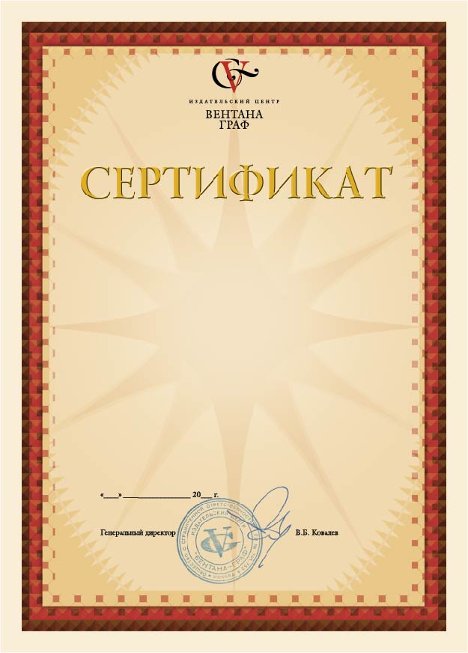
Выдан Романовой Ладе Борисовне

учителю начальных классов ГБОУ СОШ №4 им. Ж.И. Кусто

в том, что он(а) принимал(а) участие в авторском вебинаре

кандидата филологических наук,
доцента кафедры русского языка МПГУ,
автора курса «Русский язык»,

Иванова
Станислава Викторовича
по теме: «Лингвистические проблемы курса «Русский язык» в начальной школе»

14
25
марта

